O artista segoviano Alberto Reguera abre sua exposição em Lisboa
04/10/2021

Compartilhar no Facebook

Compartilhe no Twitter

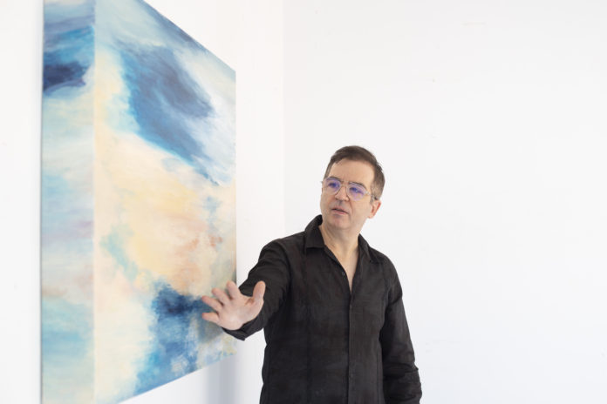Exposição Paisagens expandidas. Resumo tridimensional, do artista segoviano Alberto Reguera
O artista segoviano Alberto Reguera abre nesta quinta-feira na histórica galeria de arte 'São Mamede' em Lisboa, no bairro do Príncipe Real, a exposição solo 'Paisagens Expandidas. Resumo tridimensional", dentro da Mostra Espanha 2021 de Portugal, bienal da cultura espanhola, que tem como objetivo mostrar a criatividade espanhola no país vizinho. Pode ser visitado até 4 de novembro.
A organização da Mostra Espanha é responsável pelo Subdirecionamento Geral de Relações Internacionais e União Europeia do Ministério da Cultura e Esporte. Em colaboração com a Embaixada da Espanha em Portugal e a Ação Cultural Europeia.
O artista segoviano mostrará suas obras, através de dois aspectos: paisagens abstratas tridimensionais e ampliação de pinturas sobre suporte de tela. No primeiro caso, eles consistem na representação dos elementos mais abstratos que encontramos na natureza. Por exemplo, fenômenos atmosféricos ou matéria líquida, este último materializado em reflexões aquáticas.
São paisagens imaginadas que oferecem, cada uma delas, diferentes variações, graças a dois aspectos: dependendo da incidência de luz, devido ao uso de pigmento puro para a realização de suas pinturas e dependendo de como o espectador está na frente da pintura. Desta forma, o visitante poderá obter, com seu olhar, diferentes abordagens do mesmo trabalho.
Em segundo lugar, as pinturas em expansão de Reguera têm como origem o tratamento diferente da matéria, que o artista exerce dentro da mesma superfície pictórica. Dessa forma, ele consegue transmitir diferentes "ressonâncias cromáticas" que transcendem os limites físicos do trabalho. "Através de suas pinturas em expansão, Reguera vai materializar, com a cor, essas sensações que sua obra nos transmite", disseram eles da Mostra Espanha.
No total, há 20 pinturas que alternam a expansão pictórica com o efeito tridimensional de suas paisagens abstratas. "Além disso, não queria perder o sotaque melancólico e romântico que me une tanto ao público português", disse Alberto Reguera, acrescentando que alguns dos elementos que podem ser vistos em sua pintura são: "Essa ideia de olhar para o mar, o horizonte infinito ou a luz que se abre em um horizonte cheio de elementos atmosféricos". . A exposição pode ser visitada até 4 de novembro.
Segundo os organizadores, esta sétima edição da Mostra Espanha é marcada pela dificuldade imposta pelo período pós-COVID, mas também pela necessidade urgente de recuperar a ilusão e mostrar que a cultura pode ser e é segura. A Mostra Espanha 2021 acontecerá entre os meses de setembro e dezembro e contará com atividades em vinte cidades portuguesas.
Cairo
Alberto Reguera também está atualmente expondo no Cairo, como o único espanhol selecionado no Cairo International Art District, até 27 de outubro, onde é possível ver o resultado de sua performance com outros artistas, na obra intitulada 'Transposições Visuais'.
Neste ano que agora termina, Reguera foi protagonista de uma exposição solo no Museu Thyssen, em Madri, que teve como ponto de partida uma obra da coleção Thyssen-Bornemisza, "Moonlight with a path border a canal" do pintor holandês Aert van der Neer.

